Климат Комаричского района относится к переходному климату умеренных широт от лесной зоны к степной.

Относительная влажность воздуха понижается от начала к концу весны.

Климатические особенности района,
его рельефа, почвы, наличие ископаемых в значительной степени определяют экономику района, влияют на развитие сельского хозяйства и промышленности.

Источник информации:
Ефремов Г.В. Край родной Комаричский. Историко-экономический очерк. – Брянск, изд-во «Брянская областная типография», 2001. – 208 с., илл.

Васильев Юрий. Там, где воздух чист и свеж // Верный путь. – 5 июня, 2018 г., №20 (89723).

https://yandex.ru/images

Автор-составитель буклета:
библиографическая служба,
автор-составитель: Газданова Я.Р.
МБУК «Комаричская межпоселенческая центральная библиотека»
МБУК «КОМАРИЧСКАЯ МЕЖПОСЕЛЕНЧЕСКАЯ
ЦЕНТРАЛЬНАЯ БИБЛИОТЕКА»

КОМАРИЧИ-2019
На территории Комаричского района встречаются редкие растения, особенно, на границе с Севским районом – дубравица белая, ятрыжник, адонис, любка, рейник, венерин башмачок, рябчик. Всего на территории района встречаются более 500 видов растений.

Богат и разнообразен животный мир нашего района. На территории Комаричского района встречается более 40 видов млекопитающих, 120 видов птиц, 30 видов рыб, 10 видов земноводных, 7 видов рептилий
и множество видов насекомых.

В лесах и рощах водятся волки, косули, лисы, зайцы, редко,
но встречаются лоси, кабаны.

Преобладающими почвами в районе являются серые, лесные с суглинистой мамиринской породой (южнее линии Лугань – Аркино - Лопандино)
и песчаной мамиринской породой – севернее.

Почвы района способствуют хорошему развитию растительности
как древесной, так и луговой.

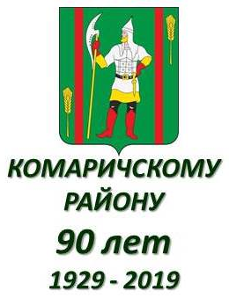

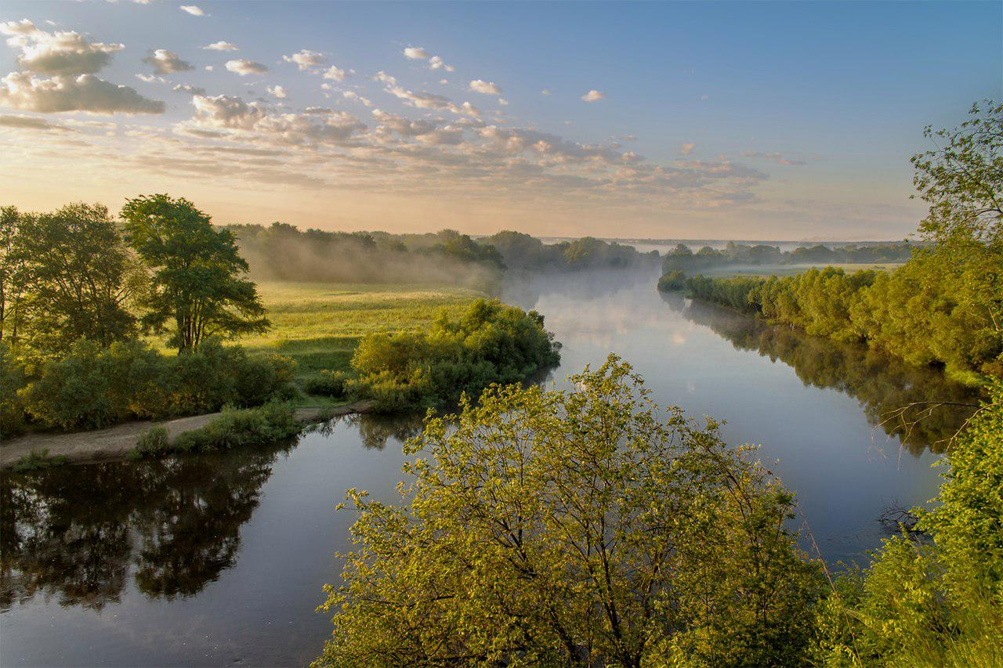

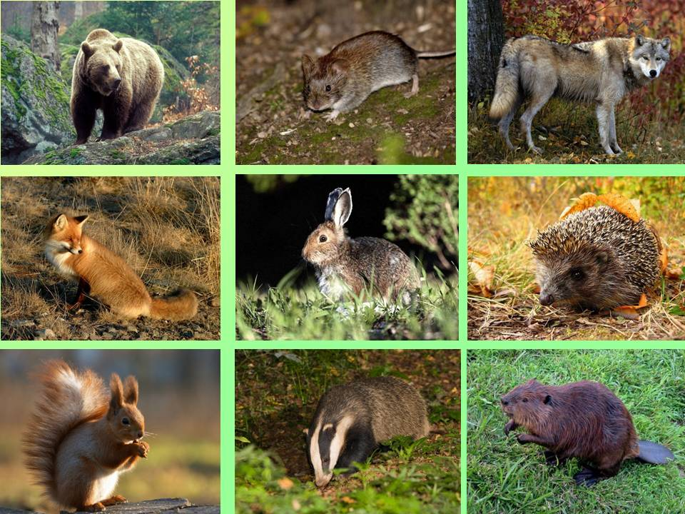

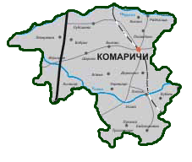

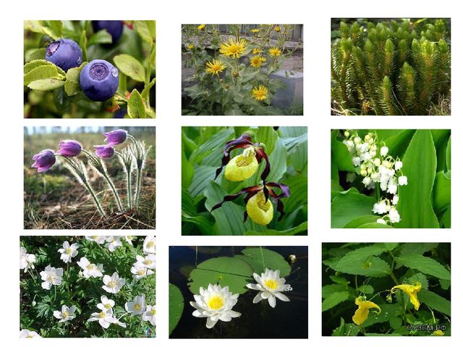

Красива и разнообразна природа района, расположенного на юго-востоке Брянской области, граничащего
с Севским, Брасовским, Дмитровским
и Дмитриевским районами.
Здесь, на небольшой площади,
равной всего лишь 1092 квадратным километрам, расположено
60 озёр и течёт 33 речки.
Зеркальная площадь всех озёр составляет 234 гектара. Самые большие из них: Лопандинское, Ивановское, Аркинское, Бобриковское, Марьинское, Быховское, Литижское. Общая длина рек равняется 220 километрам. В районе мужают, набирают разбег и уже полноводными речками устремляются в Десну,
Усожа и Нерусса. Комаричский район считается лесостепным. Лесами в районе занято только 3967 гектаров. В последние годы было посажено 292 гектара лесозащитных полос. Жители района на передовых рубежах северного фасада Орловско-Курской дуги заложили Аллею памяти протяженностью
35 километров, где высажено 120 тысяч деревьев, а на 12 центральных усадьбах коллективных хозяйств заложены
скверы памяти в честь воинов-земляков, погибших на фронтах
Великой Отечественной войны.
Любят и оберегают жители райцентра и сельчане рощи. Их в районе восемь.
Это Медведок, Владимировские косицы, Марьинская, Лопандинская и другие. Сказочно красива Соколовская
березовая роща. Это настоящая страна
«березового ситца».

При ее виде невольно вспоминаются слова Николая Рубцова:
Русь моя, люблю твои березы!
С первых лет я с ними жил и рос,
Потому и набегают слезы
На глаза, отвыкшие от слез.

Территория Комаричского района находится на стыке природных зон (лесной и лесостепной)
и флористических районов,
что увеличивает видовое разнообразие…

На территории района произрастают мохообразные, плауновидные, папоротниковые, хвощевидные, голосемянные и цветковые растения
с преобладанием травянистых,
так как лесные массивы в основном только на северо-западе района…

Из травянистых растений наиболее представлены злаки (мятлик, овсяница, тимофеевка, осоки, щучка), астровые (василек, череда, полынь, бодяг, белокопытник, мать-и-мачеха, маргаритки, кошачья лапка и т.д.), розовые (манжетки, гравилат, спирей таволги, лапчатки и т.д.).

Из 10 официально обозначенных особо охраняемых природных территорий (ООПТ) Комаричского района
восемь имеют естественный тип происхождения,
ООПТ «Лопандинские колки» - смешенное. И только
«Дендрарий им. И.Е. Васильева» является рукотворным
памятником природы.

Первые рядовые посадки рябины и липы были произведены в нем 27 сентября 1971 года под руководством
Ивана Егоровича Васильева.
Весной следующего года здесь появились березовые и ясеневые аллеи.
Осенью из выращенных в школьном питомнике шестилетних елочек образовалось живое слово «СССР»…

В 1973 году юные экологи школы заложили главную аллею из ели и грушевый ряд. И так ежегодно в каждом из 23 кварталов появлялись
все новые и новые растения.

К 1986 году в дендропарке школы уже произрастало 143 вида, форм и гибридов древесных растений.

30 марта 1988 года Решением
Брянского облисполкома №129
«О взятии под охрану природных объектов, заслуживающих статуса государственных памятников природы, имеющих научное, средообразующее, историческое, культурно-эстетическое значение» дендропарк стал памятником природы областного значения.

И, наконец, после кропотливой работы сотрудников государственного природного биосферного заповедника «Брянский лес» (Федотов Ю.П. и Ситникова Е.Ф.) по подготовке паспорта дендропарка, постановлением администрации Брянской обл. №755
от 28.07.2010 г. он приобрел статус ООПТ и стал именоваться
как дендрологический парк
областного значения
«Дендрарий им. И.Е. Васильева».

